Basi di allocazione MULTIPLE
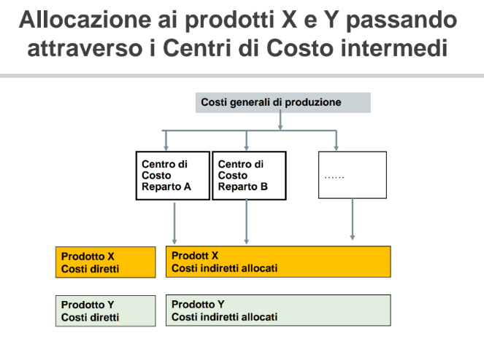
MOD = Manodopera

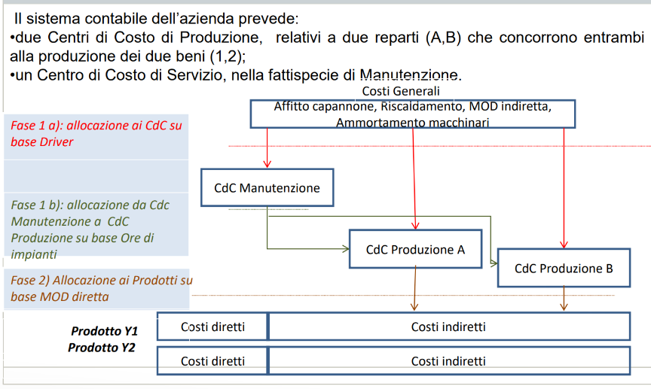

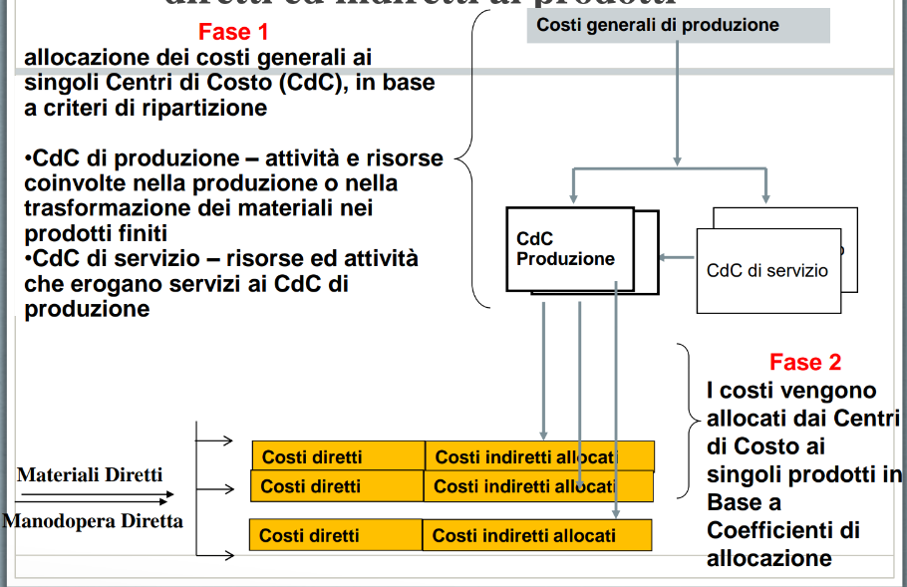
Dobbiamo determinare il costo pieno del prodotto 1 e del prodotto 2. L’azienda ha tre centri di costo (A, B) (es. produzione e assemblaggio) e il terzo è di manutenzione (manutenzione di macchinari sia di A che di B. Producono Y e Z. Dobbiamo allocare i costi generali ai centri secondo un qualche crirerio.
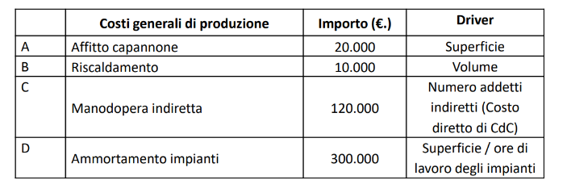

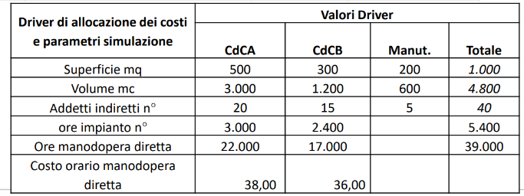

I costi generali di produzione sono quindi 450 000 $. Che però non posso attribuire direttamente. Li allochiamo uno ad uno, per quanto riguarda l’affitto devo vedere quanti mq usa A quanti ne usa B e quanti ne usa la manutenzione. Quindi secondo i metri quadri (base di allocazione) trovo un coefficiente di allocazione e spartisco i costi per i centri di costo, ripeto il procedimento per tutti i costi. Driver (base di costo)
Centri di costo | A | B | Manutenzione | Totale
Affitto del capannone | 10 000 | 6 000 | 4 000 | 20 000
Superficie - Base di allocazione | 500 | 300 | 200 | 1000
Superficie - Coefficiente di allocazione | 50% | 30% | 20%
Volume - base di allocazione | 3000 | 1200 | 600 | 4800
Volume – coefficiente di allocazione | 62.5% | 25.0% | 12.5% | 100%
Manodopera indiretta | 60, 000 | 45 000 | 15 000 | 120 000
Numero addetti – base di allocazione | 20 | 15 | 5 | 40
Numero addetti – coefficiente di allocazione | 50% | 37,5% | 12,5% | 100%
Ammortamento impianti |  |  |  | 300 000
TOTALE | 226 250 | 143 500 | 80 250
Fase 1.b | 44 583 | 35 666 | 80 250
Ore impianto – base di allocazione | 3000 | 2400 |  | 5400
Ore impianto – coefficiente di allocazione | 56% | 44%
Allocazione finale fase 1 | 270 833 | 179 166 |  | 450 000

Fase 2
HMOD (Manodopera) | 22 000 | 17 000
Prodotto 1 - HMOD | 12 000 | 8000
Prodotto 2 - HMOD | 10 000 | 9 000
Costo allocato prodotto 1 | 147 727 | 84 313
HMOD – base di allocazione | 12 000 | 8000
HMOD – coefficiente di allocazione | 55% | 47%
Costo allocato prodotto 2 | 67 148 | 44 636
HMOD – base di allocazione | 10 000 | 9000
HMOD – coefficiente di allocazione | 45% | 53%

Per quanto riguarda la fase due, ci sono le schede dei due prodotti che ci danno indicazioni sulle ore di manodopera. Sulla base ore di manodopera ho attribuito i costi ai due centri. Alloco in base al coefficiente di allocazione.

